23.03.2020 Ас-93
Урок української мови. Тема: Спрощення приголосних
Інструкція до вивчення теми уроку
- Ознайомтеся з теоретичним матеріалом уроку.
- Запишіть основні положення до зошита.
- Виконайте практичне завдання.
- Виконайте тести для самоперевірки.
Теоретичний матеріал до уроку
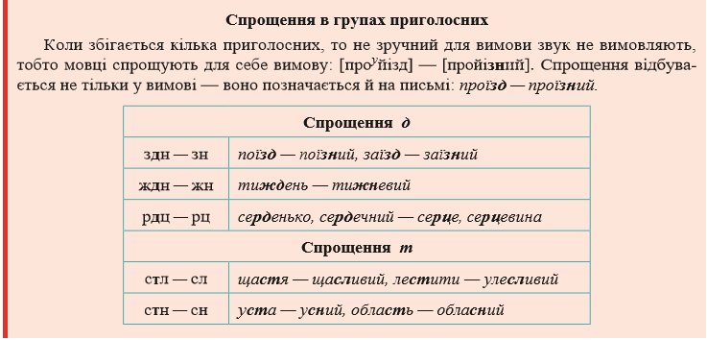
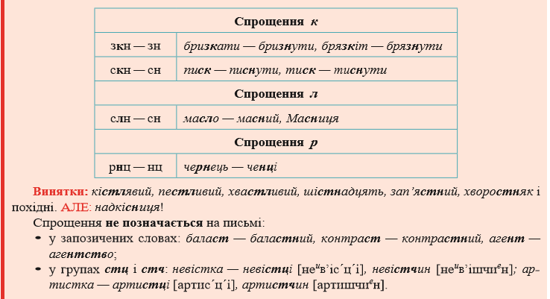

Практичне завдання
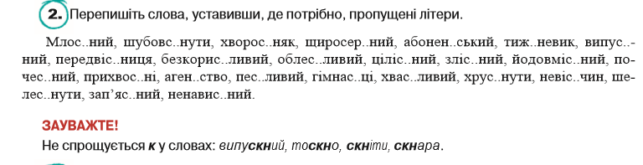
Для зацікавлених

Перегляньте навчальне відео на тему «Спрощення»

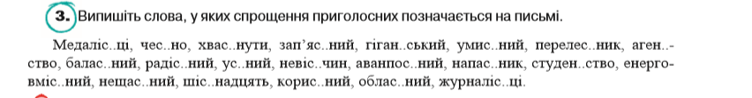

Тести для самоперевірки
(на вибір одного із варіантів)
1 варіант. Виконайте он-лайн тести, перейшовши за посиланням
https://naurok.com.ua/test/start/28808

2 варіант. Виконайте тести.
